Política 510 – Genera Horas de Llamada
Estándar: NO ACTIVA
Sistema: NO
Configurable: SI
Proceso que la utiliza: HORARIO CUMPLIDO (PRC30)

Generación las Horas de llamada. Estas horas son generadas a partir de las registraciones que tienen la marca de llamada. Los parámetros que se deben configurar en esta política son los siguiente:
- Versión de Política: Determina que versión es la que se va a utilizar. Existen 4 versiones. Todas Custom para Carg
- Tipo de Hora: Determina el tipo de hora a generar para las horas extras.
Se setean las variables st_opcion y st_TipoHora.
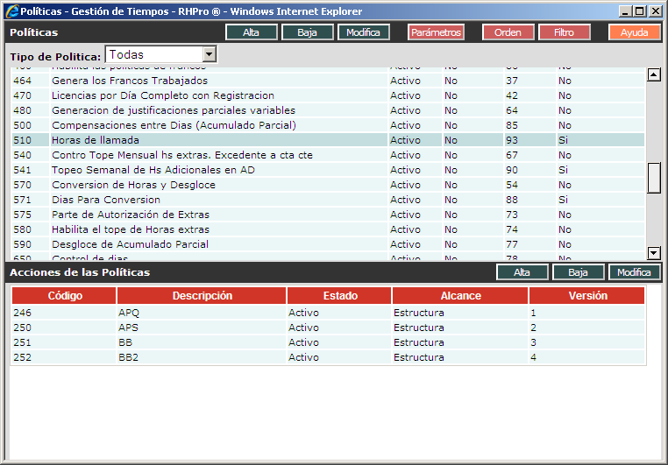
Parámetros
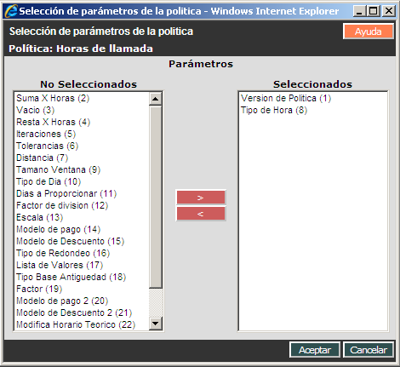

Todas las versiones están directamente relacionadas con versiones de la política 80.
- Custom Cargil. APQ. Relacionada con la versión 8 de la política 80.

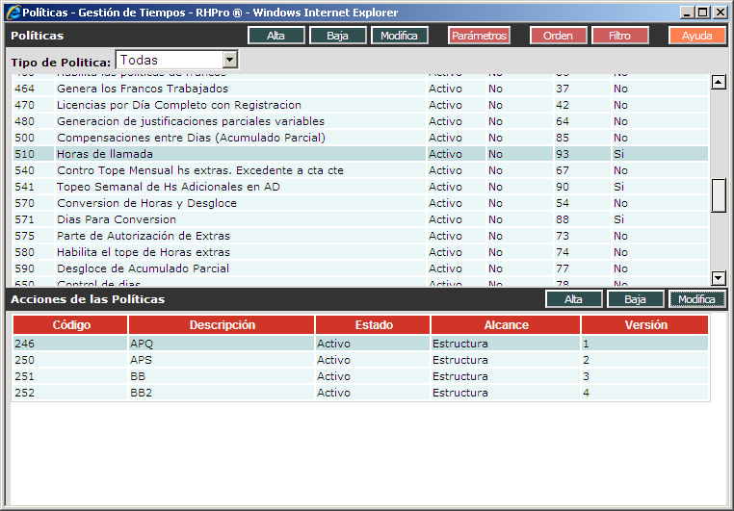

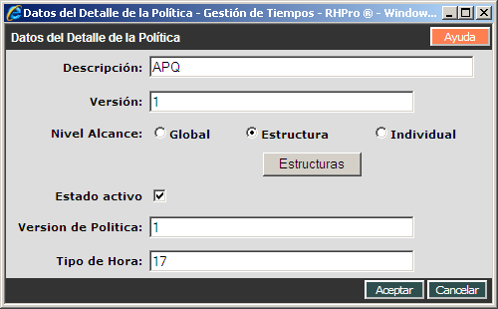

Debe tener configurada la política 80 en la versión 8
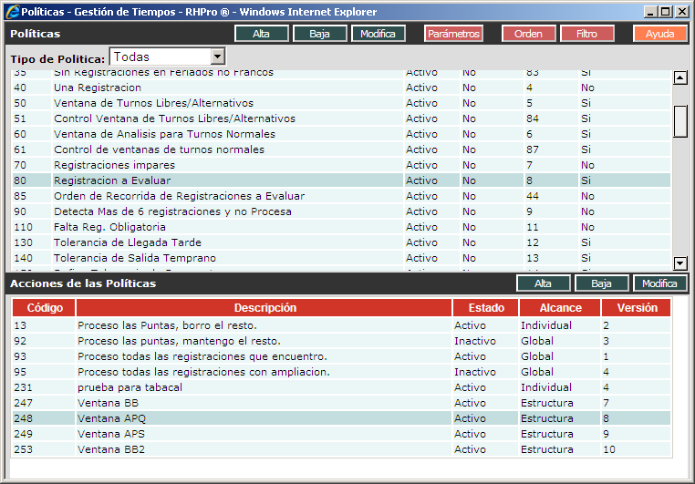

- Custom Cargil. APS. Relacionada con la versión 9 de la política 80.
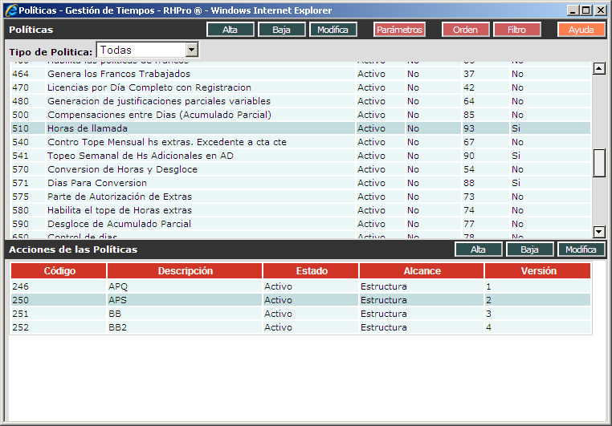
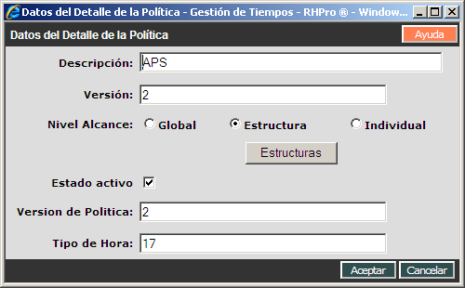
Debe tener configurada la política 80 en la versión 9
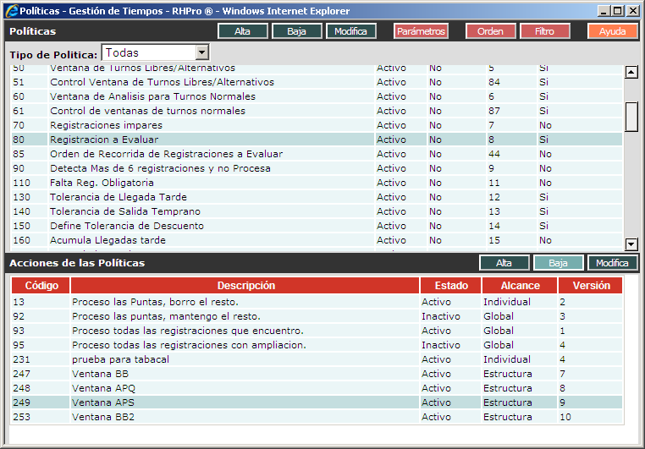

- Custom Cargil. BB. Relacionada con la versión 7 de la política 80.
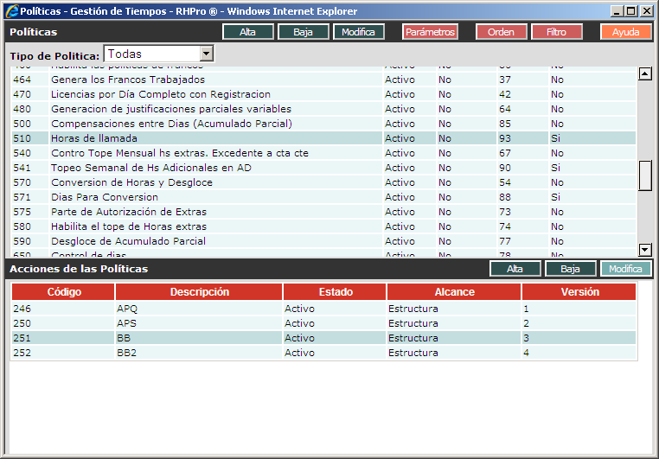
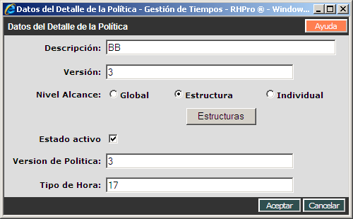
Debe tener configurada la política 80 en la versión 7
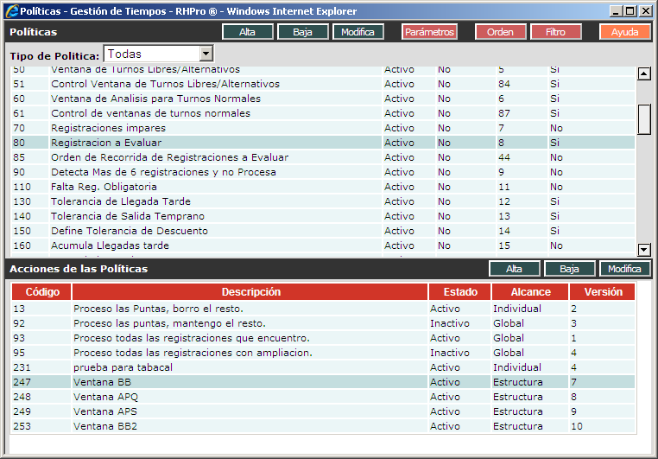

- Custom Cargil. BB2. Relacionada con la versión 10 de la política 80.
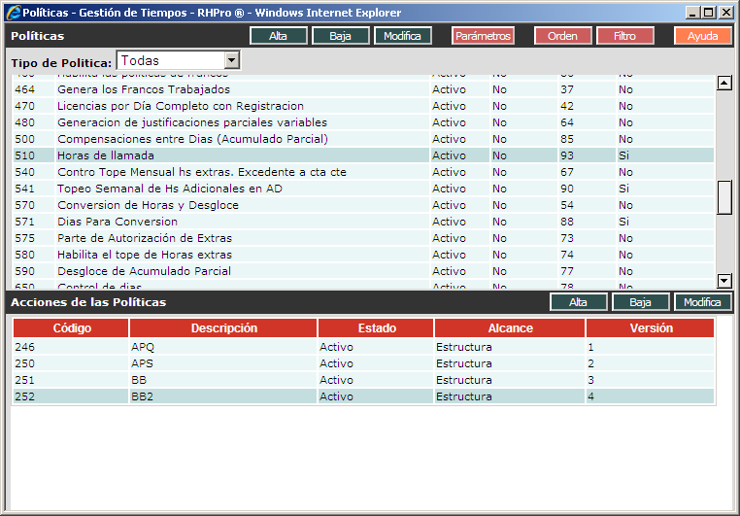

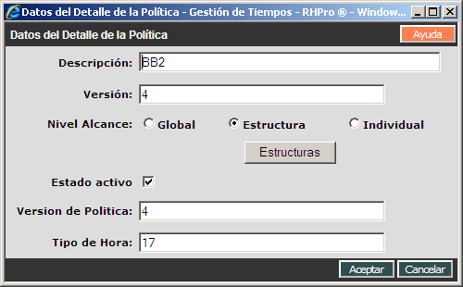
Debe tener configurada la política 80 en la versión 10
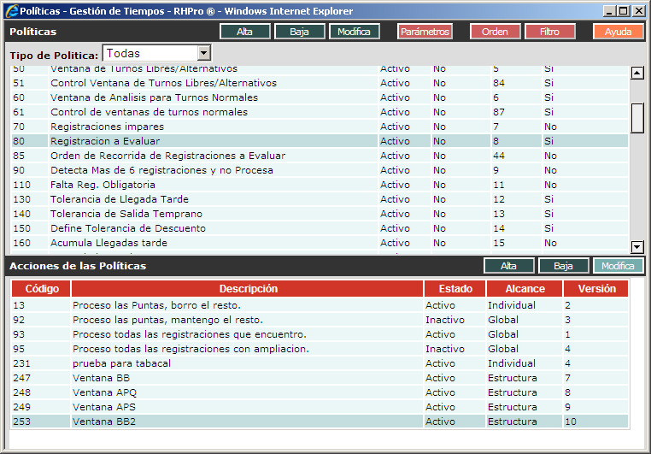

OBS:
El tipo de hora que se configura en la política es el código interno correspondiente al tipo extras al 100
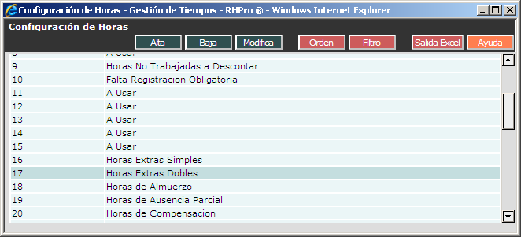
Luego en la política se va a buscar que tipo de hora esta asociado a este tipo de hora interno en el turno que se está procesando.
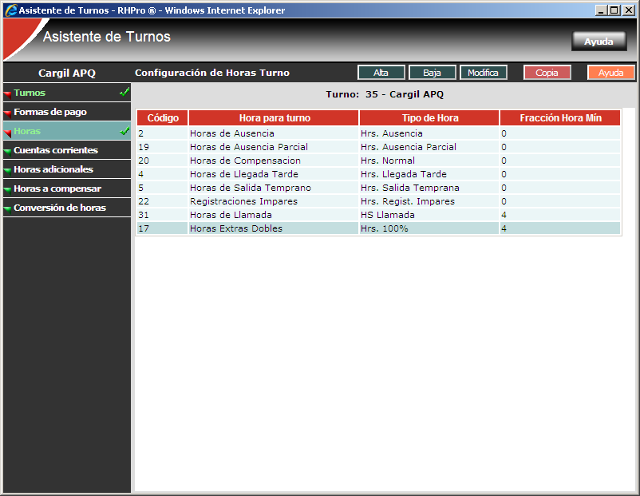

Las horas de llamada son las de codigo interno 31
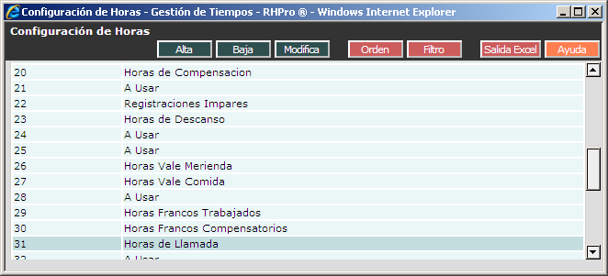
Luego en la política se va a buscar que tipo de hora esta asociado a este tipo de hora interno en el turno que se está procesando.

